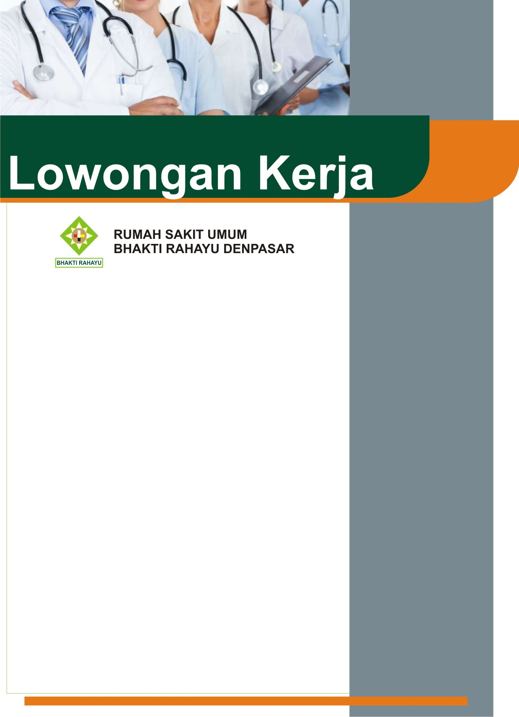
MEMBUTUHKAN :
- Perawat Gigi
- Mempunyai STR
- Siap bekerja dengan sistem shift
- Diutamakan yang sudah memiliki pengalaman kerja

- Apoteker
- Sudah memiliki STRA
- Siap bekerja dengan sistem shift
- Memiliki komunikasi yang baik
- Di utamakan yang sudah memiliki pengalaman kerja

Lamaran dapat di bawa ke alamat
bhakti_rahayu_dps@yahoo.co.id atau
SDM RSU Bhakti Rahayu Denpasar
Jalan Gatot Subroto II/ 11 Denpasar
Telepon 081338649001/ 0361 430270

